Gemeindebücherei Walchsee Veranstaltung in den Herbstferien
30.Oktober 2014
Mit dem Hexenbesen zu den Waldgeistern und Baumriesen
Abenteuerlich Wanderung mit der kleinen Hexe Eulalia für Familien

Zielgruppe: Familien mit Kindern ab ca 5 Jahre
Wegen der begrenzten Teilnehmerzahl insg. 20 Personen ist eine Anmeldung unbedingt zu empfehlen (bei uns war die Veranstaltung schnell ausgebucht )
Zeitrahmen: 1,5-2 Stunden inkl. Geschichten, Fußweg und Bastelarbeiten
und Ausklang mit Verleih von weiteren „Hexenbüchern“ in der
Bücherei
Treffpunkt: außerhalb der Bücherei Endpunkt ist dann die Bücherei
Idee: Annette Wachinger, Bibliothekarin in Ausbildung, Erzieherin und
Kräuterpädagogin
Ausführende: Steffi Hager Kräuterpädagogin und Annette Wachinger
Vorbereitung : vor Ort 1 Stunde um den Weg vorzubereiten, Kräutersocken,
Hexenjause, Geschichtenbilder, Besenbindmaterial und
„Hexenjodlerschachtel“ verstecken
Vorbereitung allg. 3 Stunden
Ausgangslage:
Die Klassiker der Kinderliteratur fristen in unseren Regalen ein eher tristes Dasein. Die Kinder greifen selten zu diesen Titeln.
Auch eine spezielle und auffällige Präsentation hat an dieser Situation nichts geändert. Darum wollte ich mit einem Familienangebot in den Herbstferien einmal einen anderen Weg gehen und auch wieder Lust auf Kinderbuchklassiker machen.

Ziele:
- das Buch kennenlernen und „erlebnispädagogisch“ präsentieren
- die Familien selbst tätig werden lassen
- erleben „Lesen macht Spaß und ist ganz spannend“
- Lust am Lesen und an weiteren Besuchen in der Bücherei wecken
- Bücherei ins Dorfleben einbeziehen und positiv präsentieren

Ablauf
Begrüßung der Familien durch den Raben Abraxas (Handpuppe)
Die kleine Hexe hat ihn als Boten geschickt, da sie noch so viel zu lernen hat.
Der Rabe kennt den Weg und Abraxas erklärt auch noch einmal dass man in den Zauberwald nie alleine gehen soll.
Also immer in Sicht- und Rufweite bleiben.

- Station Bauchladentheater Grundlage die Kapitel
„Die kleine Hexe hat Ärger“ und „Heia, Walpurgisnacht“
aus dem Buch „Die kleine Hexe“ von Otfried Preußler

. 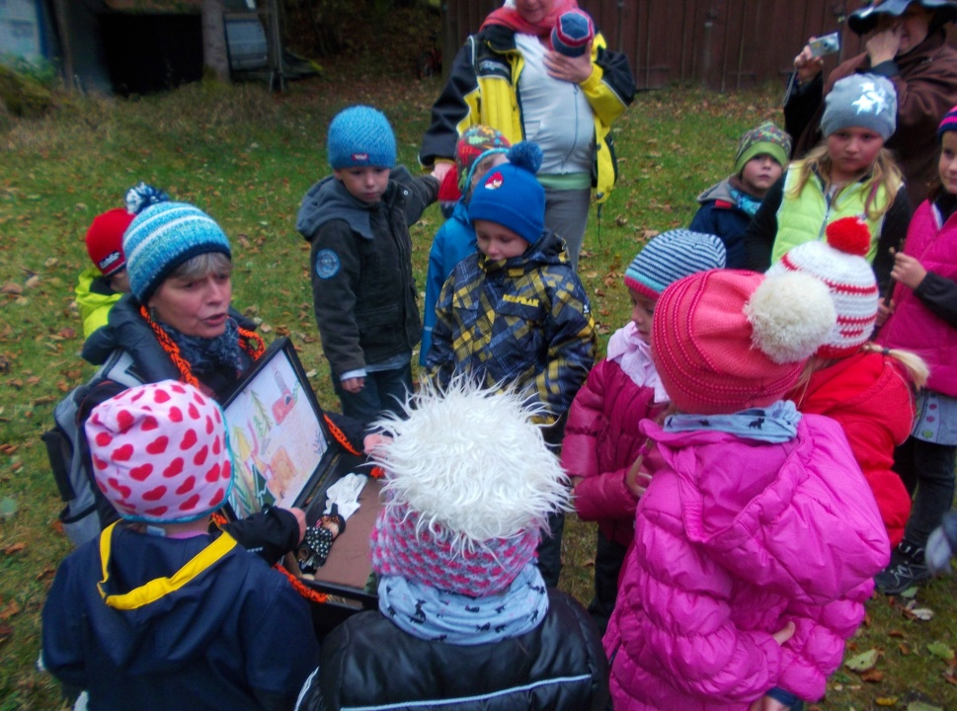
Am Ende kommt der Rabe Abraxas mit einem Brief der Oberhexe und den Aufgaben die die kleine Hexe erfüllen muss, um im nächsten Jahr am Ball teilnehmen zu können.
Tipp
Es macht aber sicher genau so viel Spaß wenn die ersten beiden Kapitel aus dem Buch vorgelesen werden.

Willst du zum Hexenball
erfüll die Aufgaben all.

- Eine Hexe muss den Hexenjodler singen können
- Eine Hexe muss die Kräuter für den magischen Hexentee kennen und damit einen Flugtrank brauen können.
- Eine Hexe muss spannende und lustige Geschichten erzählen können
- Eine Hexe muss ihren eigenen Besen binden können.
- Eine Hexe muss den Hexentanz lernen.

Auf dem Weg sind nun die verschiedene Erlebnispunkte mit den entsprechenden Aufgaben verborgen.

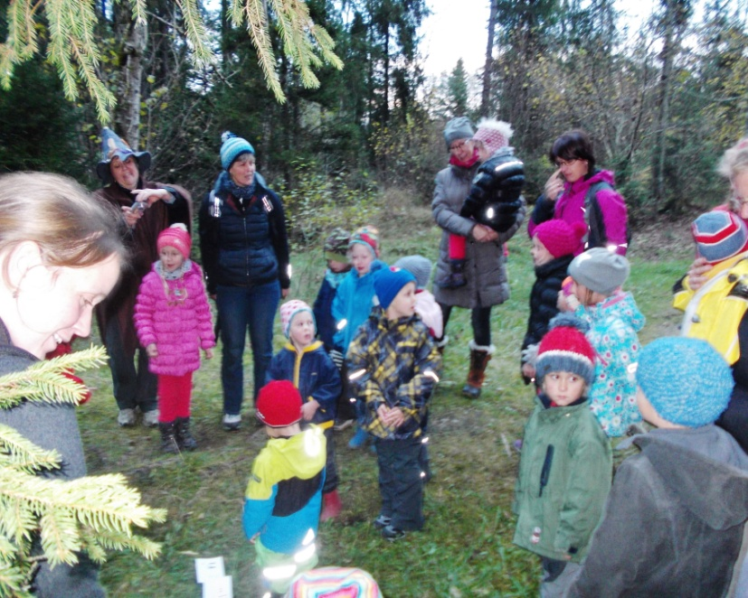
Die magische Jodelschachtel hilft beim Lernen des Hexenjodlers.
(Aufgabe 1)
Tipp
Wer keine Lust zum „Jodeln“ hat kann diese Aufgabe auch durch das Lernen eines Hexengedichtes ersetzen. Uns hat das Jodeln Spaß gemacht.
Der Hexenjodler muß ja etwas schräg klingen. Erst dann ist er gruselig.

Vom Kräuterriechsockenbaum müssen nun die Socken gepflückt werden . Anschließend braucht es gute Hexennasen um die richtigen Kräuter für den Flugtrank zu erkennen.

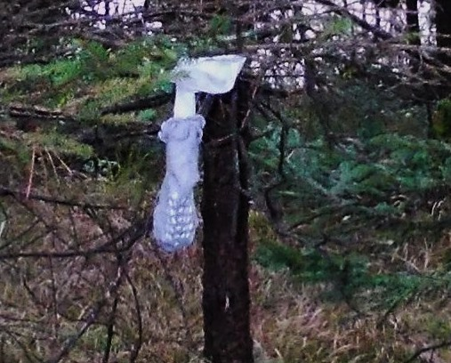 (Aufgabe 2)

An einem Baum warten verschiedene Kindersocken mit Kräutern gefüllt und je 1 Flasche Apfel und Sauerkrautsaft.
Bei uns waren es
- Pfefferminze
- Zimt
- Knoblauch
- Schnittlauch
- Lavendel
Auch wenn einige Junghexen gerne eine Mischung aus Knoblauchtee und Sauerkrautsaft verwendet hätten, haben sich dann doch alle auf Pfefferminz, Lavendel Zimt und Apfelsaft geeinigt. Ein Zaubertrank soll auch schmecken. Oder?
Die Kräuter werden eingepackt um am Ende in der Bücherei den Flugtrank für den Heimflug zu brauen.
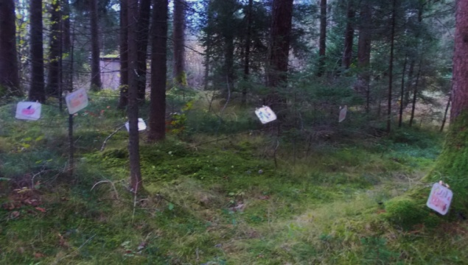 Der Geschichtenwald
Aus den gesammelten Bildern wird gemeinsam eine Geschichte erfunden, denn Hexen müssen spannende Geschichten erzählen können.
(siehe Aufgabe 3)
Tipp:
es können auch „Geschichtensäckchen“ versteckt werden

Aufgabe 4 Hexenbesenbinden
Hier wird das Kapitel „Führen sie Besen“ aus dem Buch vorgelesen.
Leider gibt es solche Läden bei uns nicht mehr . Also müssen wir selbst tätig werden.
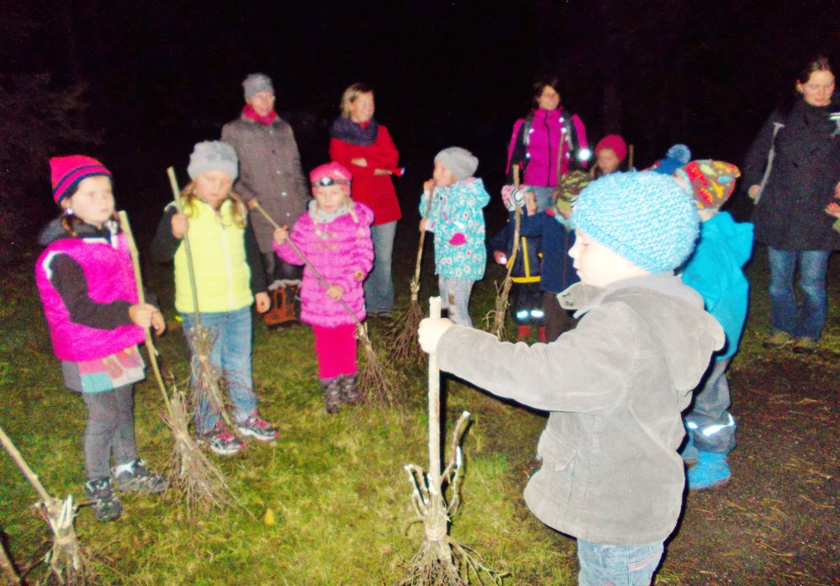
Zum Buch wartet an diesem Punkt ein Reisighaufen, Stöcke, Schere und Bindfaden
Tipp:
Reisig zum Besenbinden hat uns der Bauhof beim Zuschnitt der Hecken geliefert.

Aufgabe 5 wartet vor der Bücherei
Hexenlied und der dazu passende Hexentanz

Nach dem Hexentanz fliegen alle in die Bücherei.
Dort warten schon heißes Wasser für den Flugtrank aus den gesammelten Kräutersocken und natürlich viele Bücher mit und ohne Hexen zum Ausleihen.
Fazit: Eine gelungene Veranstaltung mit vielen strahlenden Gesichtern
und Kindheitserinnerungen bei so mancher Mama. „Irgendwo muss ich
das Buch noch haben. Wir sehen heut gleich noch nach.“
Die Arbeit und die Vorbereitungen haben sich also gelohnt.
Wir hatten nämlich mindestens genau so viel Spaß wie die Teilnehmer.

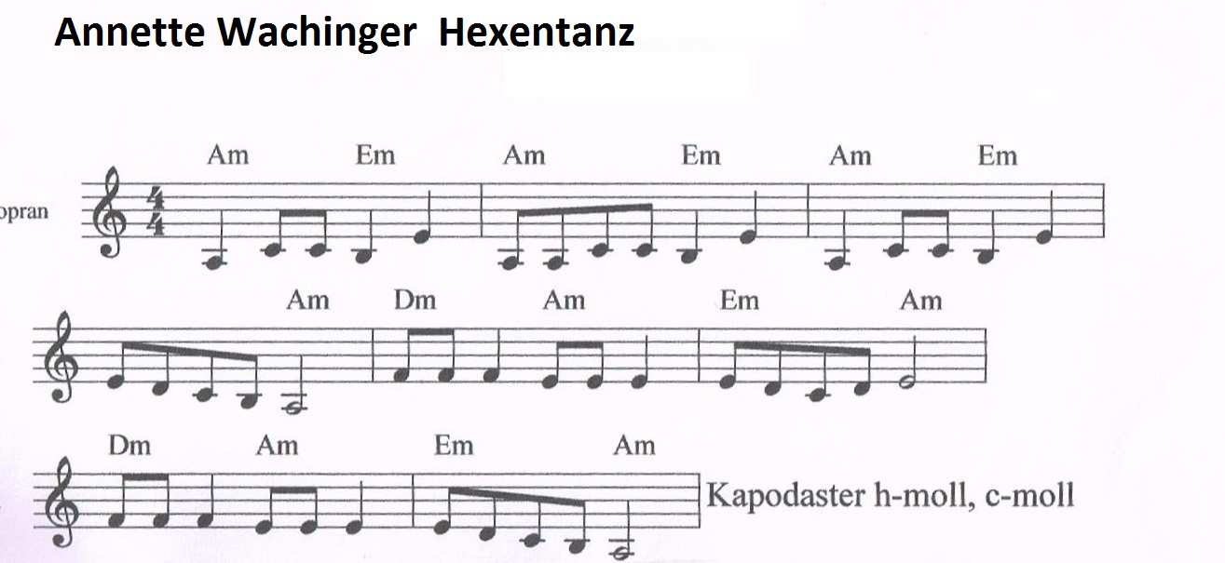

Hexenlied für Eulalia Waldhexe

Leute , Leute kommt herbei
Hexenball mit Zauberei
Schnell den Besen mitgebracht
wir feiern heute Nacht
Hexen kehren 1,2,3
das ist doch keine Zauberei……….

Leute , Leute kommt herbei
Hexenball mit Zauberei
Schnell den Besen mitgebracht
wir feiern heute Nacht
Hexen klopfen 1,2,3
das ist doch keine Zauberei….

Leute , Leute kommt herbei
Hexenball mit Zauberei
Schnell den Besen mitgebracht
wir feiern heute Nacht
Hexen rühren die Suppe um
3 mal links dann rechts herum

Leute , Leute kommt herbei
Hexenball mit Zauberei
Schnell den Besen mitgebracht
wir feiern heute Nacht
Hexen tanzen 1,2,3
das ist doch keine Zauberei

Irgendwann ist es dann aus
Hexen fliegen nun nach Haus
Hexen fliegen 1,2,3
da braucht es nun Zauberei
geheimnisvoll gesprochen
Hokos Pokos Kokosnuss
Hexenzahn und Lebertran
Eulenschwanz und Fröschebein
Besen, Besen flieg mich heim

Unsere Bilder für die Hexengeschichte

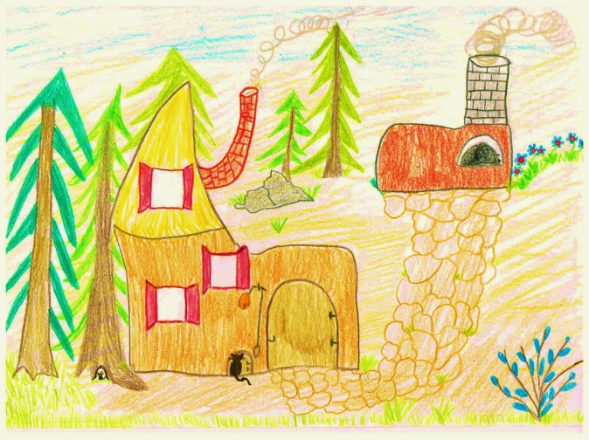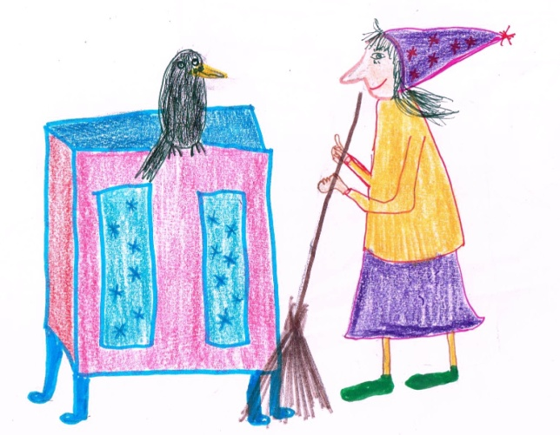
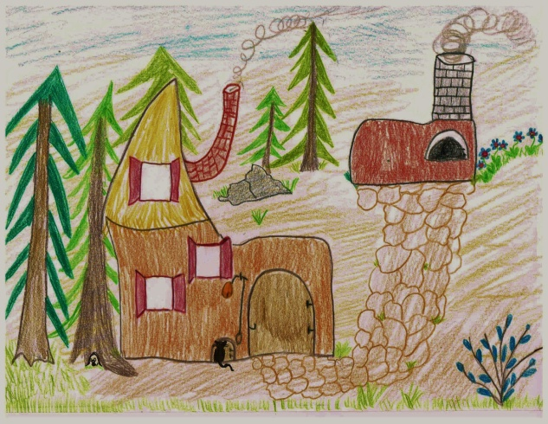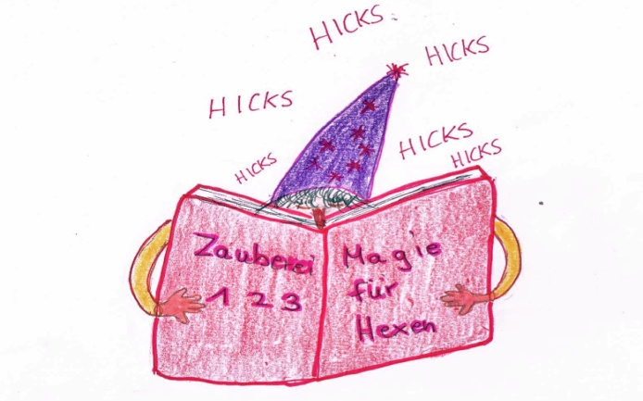

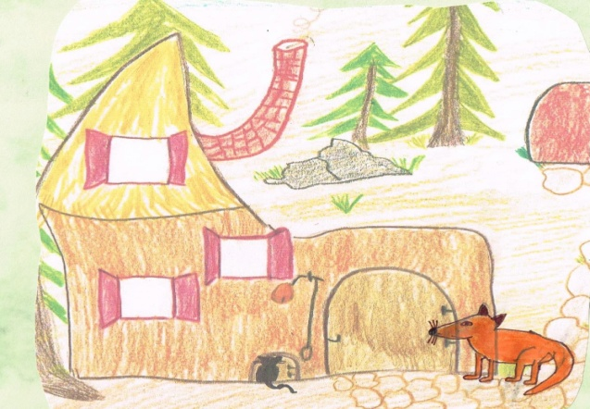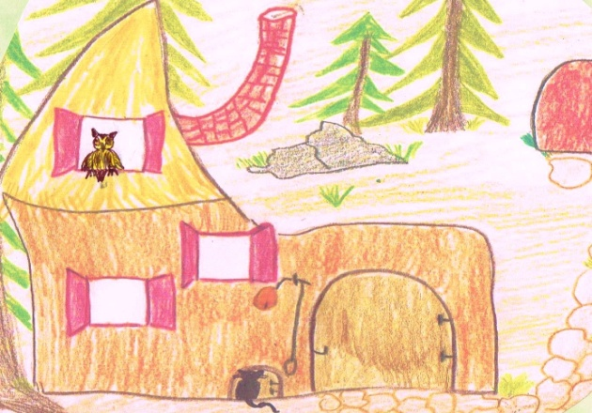

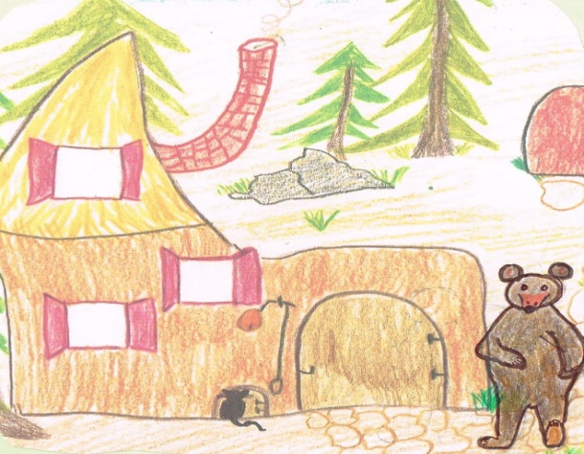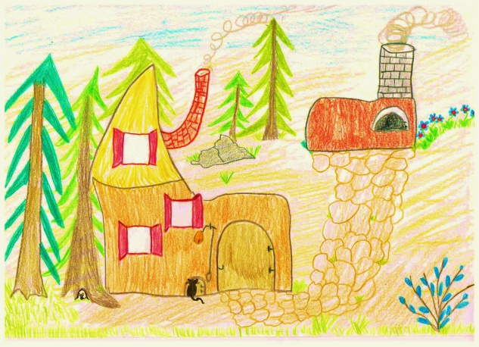

Hexe Eulalia hat Schluckauf (Geschichtenidee ) Es könnte aber auch ganz anders gehen

Bild 1
Es war einmal ein wunderschöner Morgen. Die Sonne schien auf das kleine Haus von Eulalia und dem Raben Abraxas.
Im Hexenhaus war noch alles ruhig. Da schickte die Sonne ein paar freche Strahlen und weckte die beiden auf. Eulalia gähnte und streckte sich
Abraxas krächzte und streckte sich.
Dann standen sie schnell auf. Denn heute gab es viel zu tun.
Heute Abend war großes Waldtiere-und Hexenfest.
Doch zuerst kochte Eulalia noch ihren Hexentee.
Bild 2
Dann kehrte sie die Stube und sang dabei vor sich hin.
Abraxas flatterte aufgeregt dazwischen bis ihn Eulalia auf den Zauberschrank schickte.
Er sollte nachsehen ob er noch irgendwo ein Staubkorn entdeckte.
Bild 3
Doch was war das. Wo war die Sonne . Über dem Hexenhaus standen
große dunkle Wolken und ein Wind pfiff um`s Haus. Der Regen lies nicht
lange auf sich warten und dann kam auch noch Blitz und Donner dazu.
Bild 4
Eulalia sah zum Fenster da muß was geschehen. Wozu bin ich schließlich eine Hexe.
Sie holte ihr großes Zauberbuch und da geschah es.
Grade als sie sich auf den Sonnenscheinzauber konzentrierte hörte man ein
Sie hatte einen furchtbaren Schluckauf.
Abraxas fragte „Was soll das. Jetzt zauber endlich die Sonne“ „Ich kann hicks nicht hicks. Ich bringe hicks keinen Zauberspruch hicks gerade heraus.“
„Dann halt doch einfach die Luft an:“ meinte Abraxas . Die kleine Hexe versuchte es und bekam einen roten Kopf. Als sie endlich wieder Luft Hicks holte rief der Rabe „Es hat klappt“ Doch da ertönte erneut. Hicks
Bild 5
Es kratze an der Tür. Der Fuchs stand draussen. „Ich wollte nur noch mal fragen ob ich für heute Abend noch ein paar Hühner besorgen soll?“ Hicks nein nein
„Was ist denn mit dir los. Du bist doch eine Hexe und mußt dir den Schluckauf doch nur weg hexen.“ Hicks das geht nicht Hicks Abraxas krächzte „eine Hexe muß den Zauberspruch fehlerfrei und ohne Unterbrechung sprechen können sonst geht es schief“
Oh meinte da der Fuchs“ Ich hab eine Idee. Denk an 3 Hühner mit roten Tupfen.“
„Das gibt’s doch Hicks gar nicht „ „Jetzt red nicht lange sondern gib dir Mühe“ sagte der Fuchs.
Die Hexe konzentrierte sich und dachte angestrengt nach. Doch ihr wollten einfach keine 3 Hühner mit roten Tupfen einfallen.
Mh dann halt nicht meinte der Fuchs.
Bild 6
Da hörte man am Dachfenster ein klopfen. „uhu ist jemand zu Hause. Soll ich nochmal über den Wald fliegen und allen bescheid sagen?“ sagte die Eule.
„Hicks das wäre hicks fein“ meinte die Hexe
„Ah du hast Schluckauf. Da mußt du für 3 Minuten einen Handstand machen dann ist der Schluckauf weg“ „Meinst du hicks?“ fragte die Hexe.
„Wir Eulen kommen viel herum probier es nur aus. Das klappt bestimmt.“
Doch das mit dem Handstand wollte nicht klappen. Vor allem keine 3 Minuten. Denn wenn die Hexe endlich mal auf den Händen stand kam der blöde Schluckauf und sie purzelte wieder um.
„Na bis heute Abend wird es schon wieder gut sein. Doch du könntest vorher noch gutes Wetter hexen“ sagte die Eule und flog wieder zum Dachfenster hinaus.
„Hicks würd ich doch hicks gerne“ Doch das hörte die Eule schon nicht mehr.
Bild 7
Da klopfte und scheppert es gewaltig an der Tür. „Oh je“ krächzte Abraxas da will wer unsere Hexenhaus abreißen. „
Da kam schon der dicke Bär ins Haus gestapft. Hallo miteinander . „Sag mal Hexe kannst du nicht mal schnell für gutes Wetter sorgen?“
„Hicks würd ich gerne hicks doch ….
Weiter kam Eulalia gar nicht. Da stampfte der Bär gewaltig auf und klopfte gegen die Wand das allen vor Schreck die Haare und Federn in die Lust standen. „Was soll das. Willst du unser Haus kaputt machen?“ rief Abraxas. „ Jetzt hat Eulalia schon Schluckauf und jetzt du noch mit deinem Krach“.
Der Bär lachte. „ Ja deshalb der Krach. Hörst du noch was?“
Es war still. Der Schluckauf von Eulalia war tatsächlich verschwunden.
„Wie hast du das gemacht? Kannst du auch zaubern? fragte Eulalia
„Nein man muß jemanden nur ganz fest erschrecken und schon ist der Schluckauf weg. Das weiß doch jeder Bär.“ „Danke, das war super. Jetzt kann ich gleich den Regen wegzaubern.
Hokus Pokus Kokosnuss
Hexenzahn und Lebertran
Eulenschwanz und Fröschebein
wir wünschen uns nun Sonnenschein.
Bild 8
Haus im Sonnenschein.
Aber jetzt auf geht`s es gibt noch viel zu tun bis heute Abend.

